|  |  |  |
| --- | --- | --- |
|  | ***Pure Logic***  ***Games*** | |
|  | |  | |

Zapisnik sa sastanka

Olimijada

## 

|  |  |  |
| --- | --- | --- |
| Kreirao: |  | Datum: |
| ***Lazar Stanojević*** | *10.03.2018* |

Sadržaj

Sadržaj 2

Sazivanje sastanka 3

Upoznavanje sa Redmine-om 3

Zadavanje zadataka 3

Pregled urađenih dokumenata 5

Sazivanje sastanka

Sastanak članova tima *Pure Logic* sa asistentima na predmetu *Softverski inženjering 1*, održan je ***06.03.2018***, u računarskoj sali na Institutu za matematiku i informatiku, Prirodno-matematičkog fakulteta u Kragujevcu.

Sastanku su prisustvovali:

* Filip Radovanović
* Aleksa Cerovina
* Jovica Andrić
* Stefan Nestorović
* Dragan Đurović
* Strahinja Milutinović
* Lazar Stanojević

Glavne tačke na sastanku bile su: upoznavanje sa Redmine-om, zadavanje zadataka, pregled urađene dokumentacije.

Upoznavanje sa Redmine-om

Početak sastanka je protekao u objašnjavanju funkcija Redmine-a i prikazivanju njegovih prednosti. Asistenti su objasnili kako se prijavljuje na Redmine, ali i kako da tim lider kreira zadatke za članove tima. U kreiranje zadataka se podrazumeva tema zadatka, opis zadatka, dodavanje članova tima zadatku kao i vreme završetka tog zadatka. Ovu funkciju imaju samo tim lideri, dok ostali članovi tima imaju opciju označavanja procentualnog završetka rada, označavanja da je zadatak u toku izrade, kao i beleženja vremena koje je bilo potrebno za izvršenje datog zadatka.

Zadavanje zadataka

Nakon upoznavanja sa Redmine-om asistenti su zadali zadatke koje je potrebno završiti u toku prve nedelje rada na projektu. Raspoređivanje samih zadataka je prepušteno tim lideru. Problemi koji su zadati su:

* Izrada šablona za dokumente
* Dokumentacija – NodeJS
* Opis alata za dizajn frontend-a koji će se koristiti na projektu
* Dokumentacija – AngularJS
* Opis baza podataka koje će se koristiti na projektu
* Izrada zapisnika sa sastanka
* Dokumentacija – SVN
* Kreiranje projektnih foldera na repozitorijumu

- Izrada šablona za dokumente podrazumeva kreiranje šablona koji će biti osnova svakog pisanog dokumenta u toku rada projekta.

- Dokumentacija o NodeJS-u treba da opiše njegovu instalaciju, korišćenje npm-a za manipulisanje modulima i opšta podešavanja vezana za NodeJS.

- Dizajn frontend-a podrazumeva opis paketa koji će se koristiti za dizajn aplikacije i oslikavanje njihove koristi na samom projektu.

- Dokumentacija o AngularJS-u treba da da potpun uvid u instalaciju i podešavanje okruženja za razvoj aplikacija koje koriste AngularJS.

- Izrada zapisnika sa sastanka podrazumeva beleženje svih informacija sa sastanka koji je protekao, opisivanje teme kao i glavnih tačaka sastanka.

- Dokumentacija o SVN-u treba da se sastoji od osnovih koraka za instalaciju i podešavanja klijentske aplikacije TortoiseSVN, i njenih osnovnih funkcija kao što su checkout, update, commit i mnogih drugih mogućnosti koje pruža SVN.

- Opis baza podataka treba da sadrži koje će se sve baze podataka koristiti na projektu i zašto, uz obavezan komentar njihovih prednosti i mana.

- Kreiranje projektnih foldera podrazumeva formiranje stabla foldera na repozitorijumu, kao što je prikazano na slici.

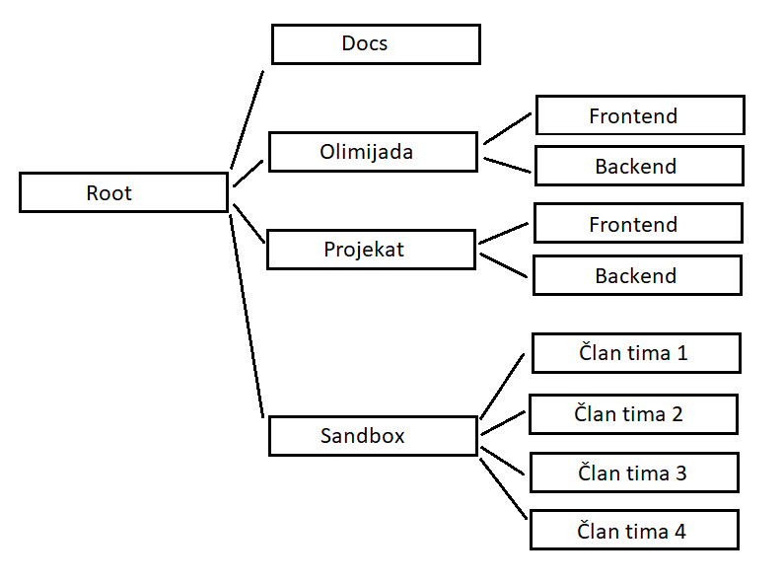

Pregled urađenih dokumenata

Pregled urađenih dokumenata je protekao u davanju sugestija asistenata na propuste kao i na greške koje smo napravili, da bismo u nastavku projekta ispravili te greške i usavršili znanje u vođenju dokumentacije. Dokumenti koji su pregladani su specifikacija zahteva i coding guidelines. U specifikaciji zahteva se tražilo da se izmeni slika koja daje opis sistema, i da se po mogućnosti doda još opcionih zahteva među zahteve na projektu.